**ПУТЕВКИ ПО ПРОФСОЮЗНЫМ ЦЕНАМ**

**В САНАТОРИИ КРАСНОДАРСКОГО КРАЯ. ЛЕТО 2024**

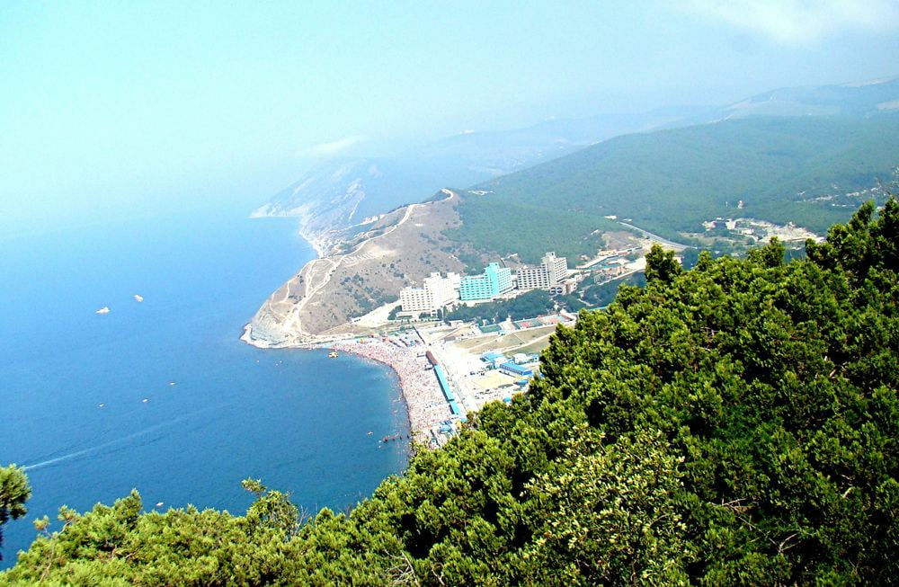

**Отель «Черноморочка» Анапа**

**01.06- 14.06.2024 от 1485 руб/сутки (при 2-х местном размещении)**

**15.06- 30.06.2024 от 1980 руб/сутки (при 2-х местном размещении)**

**01.07- 31.08.2024 от 2340 руб/сутки (при 2-х местном размещении)**

**Гостиница «Черноморская» Анапа**

**15.05- 31.05.2024 от 1530 руб/сутки (при 2-х местном размещении)**

**01.06- 14.06.2024 от 2160 руб/сутки (при 2-х местном размещении)**

**15.06- 30.06.2024 от 2520 руб/сутки (при 2-х местном размещении)**

**01.07- 31.08.2024 от 3150 руб/сутки (при 2-х местном размещении)**

**Цена указана за 1 человека.**

**В стоимость входит: проживание, 3- разовое питание**

**По вопросам приобретения путевок обращаться:**

**тел. 264-56-62, 263-87-82 специалисты по бронированию**

**УТОЧНЯЙТЕ СТОИМОСТЬ ПРИ БРОНИРОВАНИИ!**